

Desarrollo e implementación de un sistema de información para facilitar el manejo de inventario y promoción de productos comercializados por la empresa COORTIENDAS de Casabianca
Manual de Instalación

Versión: 0100

[Versión 01]
Queda prohibido cualquier tipo de explotación y, en particular, la reproducción, distribución, comunicación pública y/o transformación, total o parcial, por cualquier medio, de este documento sin el previo consentimiento expreso y por escrito de la Empresa Coortiendas de Casabianca.

HOJA DE CONTROL
Organismo | CHANGING WORLD
Proyecto | Desarrollo e implementación de un sistema de información para facilitar el manejo de inventario y promoción de productos comercializados por la empresa COORTIENDAS de Casabianca.
Entregable | Manual de Instalación
Autor | CHANGING WORLD
Aprobado por |  | Fecha Aprobación | 10/03/2020
 |  | Nº Total de Páginas | 22

REGISTRO DE CAMBIOS

Versión | Causa del Cambio | Responsable del Cambio | Fecha del Cambio
0100 | Versión inicial | Llerilin Esteisy Gonzalez Vargas | 08/03/2020

CONTROL DE DISTRIBUCIÓN

Nombre y Apellidos
Llerilin Gonzalez Vargas
Jhosten Soto Giraldo
Mackenzie Arteaga Ramírez
Jhon Beltran Montaña

ÍNDICE
1 INTRODUCCIÓN 5
1.1 Objeto 5
1.2 Alcance 5
2 DESCRIPCIÓN DEL SISTEMA 6
2.1 Antecedentes y descripción funcional del sistema 6
2.2 Componentes fundamentales 6
2.3 Relación con otros sistemas 6
3 RECURSOS HARDWARE 7
3.1 Servidores 7
3.2 Estaciones cliente 7
3.3 Conectividad 8
3.4 Restricciones 8
4 RECURSOS SOFTWARE 9
4.1 Matriz de certificación 9
4.2 Restricciones técnicas del sistema 9
4.3 Requisitos de otros sistemas 9
5 INSTALACIÓN Y CONFIGURACIÓN DEL SOFTWARE BASE 11
6 CONFIGURACIÓN DEL SISTEMA 12
6.1 Configuración del sistema 12
6.2 Configuración de otros sistemas 13
7 COMPILACIÓN DEL SISTEMA 14
8 INSTALACIÓN DEL SISTEMA 15
8.1 Requisitos previos 15
8.2 Procedimiento de instalación 15
9 VERIFICACIÓN DEL PROCESO DE INSTALACIÓN 17
10 MARCHA ATRÁS DE LA INSTALACIÓN Y CONFIGURACIÓN 18
10.1 Requisitos previos 18
10.2 Marcha atrás del sistema 18
10.3 Marcha atrás del software base 19
11 ANEXOS 20
11.1 Resumen de tareas de configuración 20
12 GLOSARIO 21
13 BIBLIOGRAFÍA Y REFERENCIAS 22
- INTRODUCCIÓN
  - Objeto
Este documento tiene como guía principal servir apropiadamente como guía en el momento de instalación del SI COORTIENDAS de Casabianda, de tal manera que sea posible de realizar para cualquier usuario.
  - Alcance
Este documento debe de especificar los requerimientos hardware y software necesarios para el correcto funcionamiento del SI COORTIENDAS de Casabianca, para posteriormente describir cada uno de los pasos necesarios para su correcta configuración, compilación e instalación del sistema. Además, se integrarán las pruebas que se deberán realizar para asegurar que la instalación se ha realizado correctamente, así como el procedimiento de marcha atrás a aplicar en caso de que no haya resultado exitosa la instalación del sistema.
- DESCRIPCIÓN DEL SISTEMA
  - Antecedentes y descripción funcional del sistema
La empresa COORTIENDAS de Casabianca al ser un establecimiento dedicado a la comercialización de productos para el hogar realiza las siguientes actividades:
- Es un establecimiento que comercializa productos como alimentos de primera necesidad y aseo personal y suministra los mismos a las familias del sector de casabianca pasando y ejerciendo de los procesos de gestión de la empresa que cumplen sus trabajadores según sus actividades y puestos de trabajo con sumo cuidado y detalladamente buscando entregar el mejor servicio y el mejor desempeño para la empresa para que estos productos lleguen a los manos y hogares de las familias.

    - Diagrama de procesos
En este diagrama se pude evidenciar los procesos en concreto de la ejecución de acciones por parte de la empresa COORTIENDAS de Casabianca.
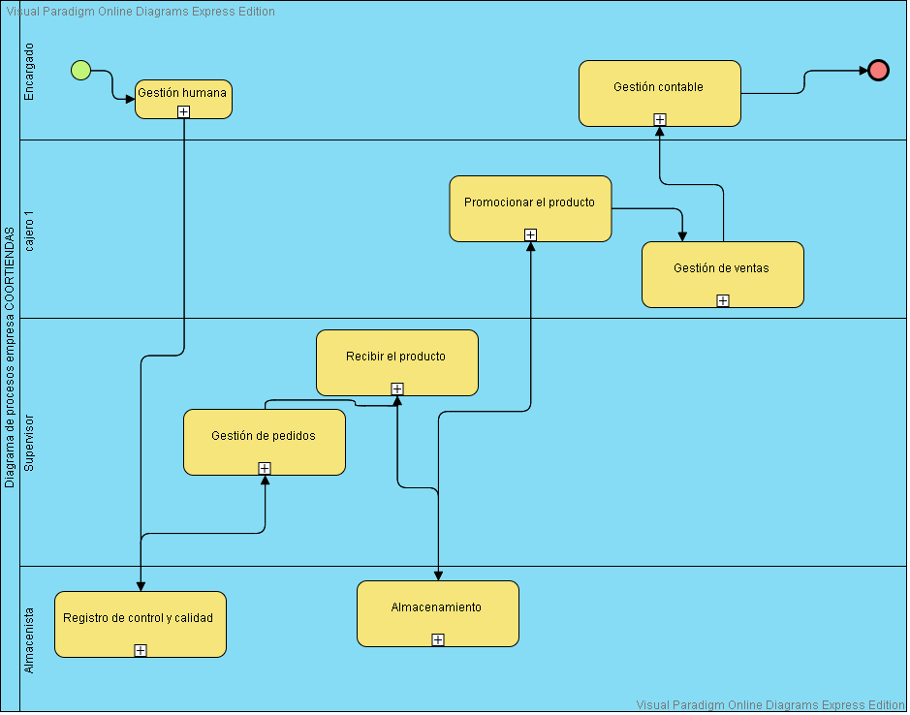

Registro de control de calidad: Este proceso comienza por verificar los productos existentes para identificar si la cantidad de existencias son suficientes para su venta semanal donde si no se cumple la condición se agregará a una lista de faltantes. Pero si se cumple, se verificará la calidad y fecha de caducidad de los productos que se encuentran en existencias, si alguno de los productos tiene fallas o esta vencido se hará una anotación para poder contactar con el proveedor para dar aviso del problema y solicitar el cambio del producto, en caso tal de que estos productos cumplen con todos los estándares de calidad y caducidad solo se seguirá con los otros procesos.
Gestión de pedidos: Este proceso inicializa con revisar la lista de productos faltantes para contactar con el proveedor pertinente revisando la información de los productos requeridos (verificar si hay promociones de ciertos productos, cambios de precios o nuevos productos para agregar al stock), si cumple la condición se realizara el pedido con las nuevos productos o con la promociones y en la situación de que no se cumpla la condición solo se hará el pedido de las necesidades del establecimiento para realizar el registro del pedido pertinente de los productos necesarios.
Recibir o llegada de los productos/pedido: Al recibir el producto el establecimiento tiene que verificar que los productos que se les ha entregado es lo mismo a la información del pedido que se hizo con anterioridad, si esto se cumple se revisara la calidad de los productos, se identificara si están en buen estado, si cumple la condición se marcara el recibo y se pagara respectivamente, en caso tal que no se cumpla las condiciones anteriores se hará un informe o queja de que el proveedor no ha cumplido con el pedido y se solicitara un arreglo pertinente.
Almacenamiento: Para este proceso los almacenistas cumplirán con clasificar los productos relacionados entre sí y se colocarán en su estantería o espacio asignado estratégicamente para que el cliente los pueda encontrar con facilidad.
Promocionar el producto: La publicidad o publicidad de los productos es lo más importante para el establecimiento para ello se colocará posters promocionales cerca del establecimiento y se anunciara los productos verbalmente a los clientes para que así conozcan el lugar y los productos que manejan
Gestión de ventas: El proceso de gestión de ventas se refiere a todo lo relacionado con el desarrollo que se lleva a cabo para la atención al cliente, empezando con el recibimiento del cliente donde consiste en la llegada de una persona al establecimiento con el fin de realizar alguna compra o llevar a cabo alguna solicitud o queja hacia el establecimiento atendiendo solicitudes e inquietudes o quejas, con el objetivo de dar mejora a los procesos que se están llevando a cabo y poder satisfacer las expectativas de las personas para poder llegar a recibir el pago del cliente pago para finalmente realizar facturación y cobro donde se generará una factura. Entregando su pedido y factura que se le entregará al cliente con sus productos junto con su cambio.
Gestión contable: Este proceso comienza revisando gastos durante un periodo de tiempo establecido asi mismo para llegar a revisar las ganancias totales en caso de que las ganancias sean bajas, se desarrolla un plan que mejore las ventas, tales como promociones y demás, para poder analizar el registro de ganancias se lleva a cabo la observación de las ganancias totales para lograr conocer si hay que aumentar el costo de los productos, de tal forma de generar más ganancias, pero que esto no exceda los costos estándares o disminuir los gastos, tales como gastos innecesarios con materiales o productos que no generan beneficio al proceso de crecimiento la empresa.

Gestión humana
Para este proceso se llega a hacer revisión de necesidades del personal tales como su comodidad monetaria, y demás servicios prestadores ofrecidos al empleado por ley. Para dar solución de necesidades del empleado para generar un mejor ambiente y por consiguiente mejores ganancias.
    - Diagrama de despliegue SI
En este diagrama se puede apreciar relación entre el área física de la empresa con la parte interna del SI COORTIENDAS de Casabianca para su correcto manejo.
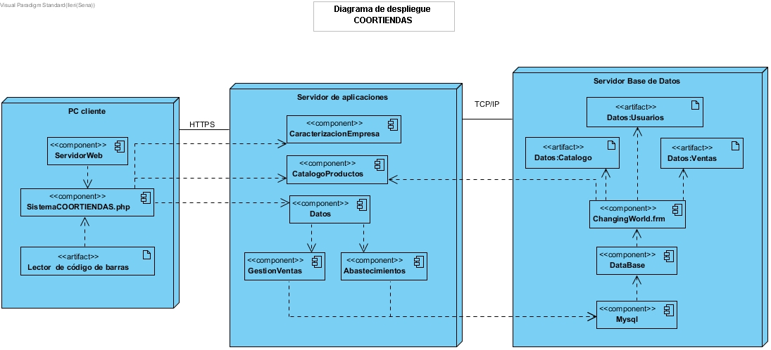

    - Modelo de casos de uso
Este modelo muestra la funcionalidad del sistema para cada usuario dependiendo de su rol o relación con la empresa COORTIENDAS de Casabianca.
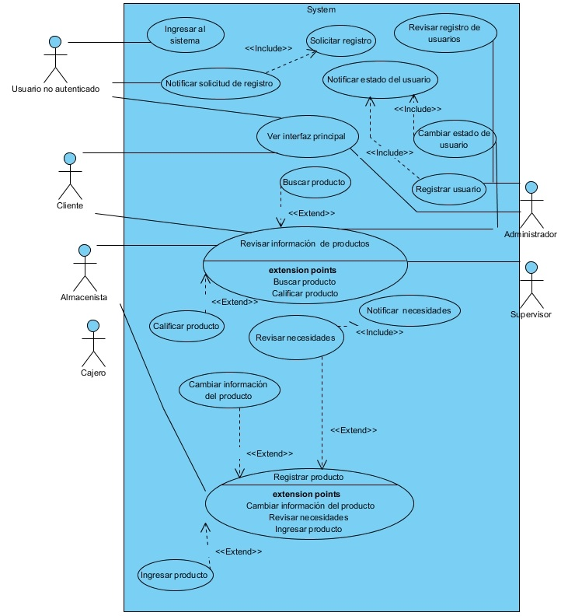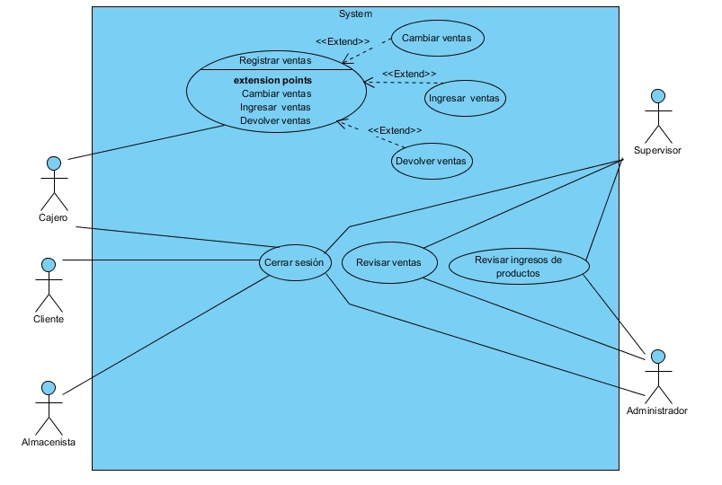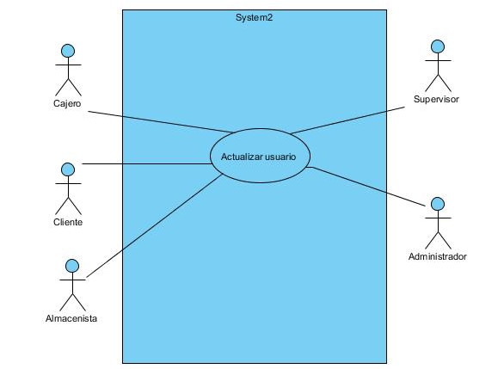

  - Componentes fundamentales

Módulo | Descripción
Almacenista | Cumplirá con la funciones de actualizar el stock de los productos del establecimiento y agregar nuevos productos que lleguen al establecimiento
Cliente | El cliente es el usuario que provee el dinero a la empresa a cambio de la mercancía proporcionada por esta
Supervisor | Es el encargado de supervisar el orden y funcionalidad de la empresa de tal forma que genere orden e incremento en las ganancias
Cajero | El cajero tiene como función la facturación de productos, además es el encargado de notificar los ingresos monetarios que se dan por la venta de productos
Administrador | El administrador tiene como función supervisar todo lo relacionado con la empresa y confirmar la veracidad del origen de ingresos, además de esto es el encargado de finanzas y empleados

  - Relación con otros sistemas

Sistema | Relación
Modificador de hojas de hipertexto | El sistema podrá recibir hojas de trabajo con código previamente elaborado por los desarrolladores que serán la parte gráfica y funcional del sistema
Lector de código de barras | El sistema podrá recibir y almacenar los códigos suministrados por el usuario (almacenista, cajero) al momento de hacer uso de código de barras.
- RECURSOS HARDWARE
  - Servidores
Para el uso de este sistema se tendrá en cuenta el uso de un servidor web que permita al SI dirigirse a cada uno de los servidores necesarios para su correcto uso. En este caso se hará uso del web hosting Productos (000webhostapp.com)
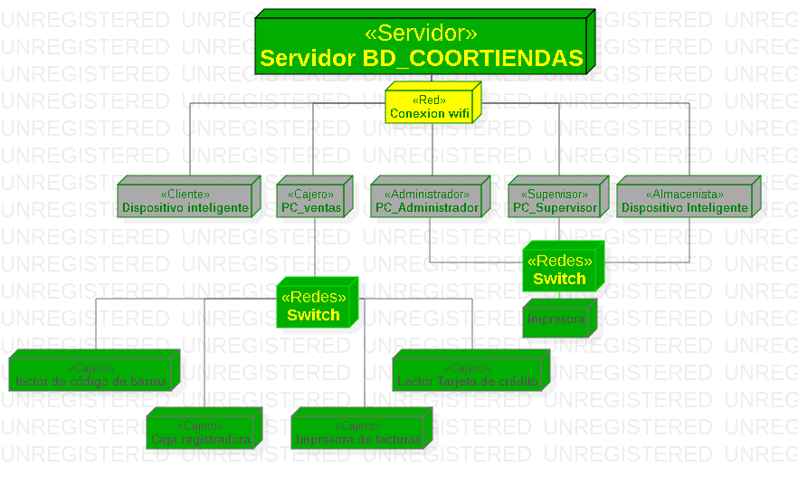
Dato | Descripción
Impresora | Herramienta que ayudara a la elaboración de informes físicos en papel de la empresa según lo que necesiten notificar en la documentación que hace el establecimiento tanto para sus trabajadores como a personas externas al lugar
Lector código de barras | Dispositivo que utilizara los trabajadores cajero y almacenista para registrar y leer el código de barras de los productos del establecimiento ya sean para registrarlos y almacenarlos en la base de datos o en una factura para que se haga su proceso de venta respectivo

Servidor de aplicación
Dato | Valor mínimo | Valor recomendado
Espacio en disco | 300MB | 265 MB
Transferencia de datos | 3GB | 3GB
Programación | Múltiples versiones de PHP, HTML, CSS, JAVASCRIPT | Múltiples versiones de PHP, HTML, CSS
Potencia de procesamiento y memoria | Estándar | Estándar

Servidor base de datos
Dato | Valor mínimo | Valor recomendado
Espacio en disco | 300MB | 27KB
Transferencia de datos | 3GB | 3GB
Programación | Múltiples versiones de PHP, PHPMyAdmin, Bases de Datos MySQL | Múltiples versiones de PHP, PHPMyAdmin, Bases de Datos MySQL
Bases de datos | PHPMyAdmin, MySQL Remoto, MariaDB Database, Bases de Datos MySQL | PHPMyAdmin, Bases de Datos MySQL

Servidor de archivos
Dato | Valor mínimo | Valor recomendado
Espacio en disco | 300MB | 300MB
Transferencia de datos | 3GB | 3GB
Programación | Múltiples versiones de PHP, HTML, CSS, JAVASCRIPT | Múltiples versiones de PHP, HTML, CSS
Copias de seguridad | Mensual | Semanalmente

Capacidad de Ordenador (Cliente)
Dato | Valor mínimo | Valor recomendado
Sistema Operativo | Windows 7 | Windows 10
Tamaño Almacenamiento | 256 GB | 1 Tb
Memoria RAM | 4 gb | 12 gb
Procesador | Core i5-5675C | Core i9-9880H

Capacidad de Ordenador (Cajero, Almacenista, Administrador, Supervisor )
Dato | Valor mínimo | Valor recomendado
Procesador | Core i5-5675C | Core i9-9880H
Memoria RAM | 4 gb | 12 gb
Tamaño Almacenamiento | 256 GB | 1 Tb
Sistema Operativo | Windows 7 | Windows 10

  - Estaciones cliente
    - Diagrama de despliegue
Aquí se puede evidenciar el área física de la empresa, y las relaciones entre los recursos físicos que cuenta la empresa COORTIENDAS de Casabianca.
  - Conectividad

Dato | Valor mínimo | Valor recomendado
Tarjeta de Red | Wifi inalambrica | inalambrica
Tipo de Red | Inalámbrica | Ethernet
Puertos | 80,433 y 3306 | 80,433 y 3306

  - Restricciones

Restricción | Detalle
La inhabilitación o caída del web host que almacena el SI en la red | En el caso de que el web host utilizado actualmente en el sistema deje de estar habilitado correctamente, se detendrá inmediatamente el funcionamiento del SI.
El fallo o error en alguno de los servidores empleado | En el caso de que alguno de los servidores de los usuarios, en este caso de rol empleado del sistema, tiene fallos de cualquier tipo, que impidan el envío de información, esto detendrá el correcto funcionamiento del sistema.
Fallo de lector de código de barras | En el caso hipotético de que el lector de código de barras este en mal estado que impida los procesos de ventas o registros de productos en el establecimiento
Fallo de las impresoras | En caso de que alguna impresora como la de facturas del cajero o la impresora de informes de los otros trabajadores deje de funcionar por temas como un mal estado un mal golpe o un error externo como falta de limpieza y cuidado de la maquina
Fallo del servidor apache del web host | En caso hipotético que el servidor apache caiga, se detenga o tenga un error por mal mantenimiento o mala conexión por parte de los dueños del servidor que evitaría el buen funcionamiento
La caída de red | En caso de que en el propio establecimiento no se tenga correctamente una red de conexión, se pueden presentar casos de caídas de red, por tanto la ausencia de conectividad con el servidor web.

- RECURSOS SOFTWARE
  - Matriz de certificación
Este sistema se descargará en la versión 1.0. en conde tendrá conexión a un interpretador de php 7.4 y a un phpMyAdmin Versión 5.0.2. 300 MB de almacenamiento. 10 GB de Ancho de banda, Hosting para 2 sitios web, Sin publicidad, Soporte de PHP y MySQL, 2 Bases de datos MySQL, por sitio, Autoinstalador de WordPress.
  - Restricciones técnicas del sistema

Elemento | Descripción
Sistema operativo | Windows
Servidor de aplicaciones | Web
Servidor de base de datos | phpMyAdmin MySQL
Compilador | Incremental
Otros | Phpmyadmin, servidor apache
000webHost | Productos (000webhostapp.com)

  - Requisitos de otros sistemas
000webHost
Descripción | Sistema de registro telemático de la Junta de Andalucía
Funcionalidad utilizada | Almacenamiento del sistema en la red
Requisito administrativo 1 | Acceso al sistema 00webhost por medio de una cuenta registrada.
Requisito administrativo 2 | Acceso al sitio web almacenado en webHost otorgado por la empresa creadora del sistema.
Restricción técnica 1 | Solo se podrá acceder al sistema siempre y cuando tenga el link del mismo
Restricción técnica 2 | Solo podrá acceder a la información o datos internos ya sea para descarga o verificación, siempre y cuando haya sido aceptado por la empresa creadora del SI(CHANGING WORLD)

- INSTALACIÓN Y CONFIGURACIÓN DEL SOFTWARE BASE
En caso de ser necesaria la instalación del propio sistema en su máquina (equipo de la propia empresa con cargos a la misma)
- Microsoft Excel: Puede ir a descargarlo siguiendo el instructivo presentado en el siguiente enlace: Microsoft Excel - Hojas de cálculo - Descargar Excel gratis
- 00webHost: Para la creación de cuenta en el servidor web en el cual se almacena El SI funcional, seguir el siguiente instructivo. Teniendo en cuenta que para esta elaboración se hará uso de la versión gratis del aplicativo: Cómo tener tu hosting y dominio gratis con 000webhost - YouTube

<Software Base 1>
Descripción | Instalación proyecto en 000webhost
Localización | 000webhost
Procedimiento de instalación
Paso 1
Paso 2
...
Procedimiento de configuración
Paso 1
Paso 2
...
Parámetros a configurar
Parámetro 1 | [Ubicación (BBDD, fichero XML, properties...)] | [Valor]
Parámetro 2 | [Ubicación (BBDD, fichero XML, properties...)] | [Valor]
... | ... | ...

- CONFIGURACIÓN DEL SISTEMA
  - Configuración del sistema
< Cumplimentar tabla y eliminar cuadro>
En este apartado se detallará la configuración que se llevará a cabo durante la implantación del sistema. Diferenciaremos entre la configuración que es necesario realizar inicialmente, durante la compilación, durante la instalación y despliegue y al final del proceso. Las configuraciones correspondientes a las fases de compilación e instalación y despliegue serán referenciadas desde los apartados correspondientes.
Para cada configuración a realizar se indicará el elemento a configurar, el efecto de la configuración, la ubicación en la que realiza la configuración y una descripción detallada de las acciones a llevar a cabo y los valores a establecer. Esta información se estructurará en forma de tabla.
Como ejemplo, se muestra la configuración de los parámetros de conexión a base de datos:
Configuración: Datasource
Efecto |  | Se establecen los parámetros de conexión a base de datos.
Fase |  | Configuración final después del despliegue.
Ubicación |  | Fichero [directorio de despliegue]/WEB-INF/bd.properties
Paso | Descripción
1º | Asegurarse de que la aplicación está correctamente desplegada y de que el servidor de aplicaciones está parado.
2º | Editar el archivo de configuración indicado y establecer los siguientes valores:  - cad_conexion: jdbc:oracle:thin:@127.0.0.1:1521:MIBD  - driver: oracle.jdbc.driver.OracleDriver  - nombre: jdbc/conexion  - usuario: user  - password: pass
3º | Guardar el archivo.

Configuración: <Elemento a configurar>
Efecto
Fase
Ubicación
Paso | Descripción
1º
2º
3º
4º

  - Configuración de otros sistemas
<Cumplimente tabla y borre cuadro>
En este apartado se describirá el procedimiento y los requisitos de configuración e instalación (en los casos que sea necesario) de aquellos sistemas que, sin ser software base, son utilizados por nuestro sistema.
La instalación y configuración de estos sistemas se especificará mediante una tabla similar a la utilizada en el apartado de instalación y configuración del software base.

<Otro sistema 1>
Descripción
Localización
Procedimiento de instalación
Paso 1
Paso 2
...
Procedimiento de configuración
Paso 1
Paso 2
...
Parámetros a configurar
Parámetro 1 | [Ubicación (BBDD, fichero XML, properties...)] | [Valor]
Parámetro 2 | [Ubicación (BBDD, fichero XML, properties...)] | [Valor]
... | ... | ...
- COMPILACIÓN DEL SISTEMA
< Cumplimentar tabla y eliminar cuadro>
En este apartado de describirán todos los requisitos existentes y las tareas a realizar para la correcta compilación del sistema. Como requisitos generales, deben cumplirse todas las indicaciones referentes a construcción y compilación del software que estén recogidas en la normativa técnica. Es particularmente importante el cumplimiento de todo lo referente a normativa Maven.
La información mínima necesaria para la compilación incluye la ubicación de los fuentes, la configuración del proyecto Maven (profiles, plugins...), los repositorios a partir de los cuales se obtendrán los recursos necesarios, las dependencias del proyecto y el producto final generado (war, jar...).
Finalmente se describirán detalladamente todas las acciones a realizar en el proceso de compilación, desde la obtención de los ficheros fuente hasta la obtención del producto final, pasando pro la ejecución de comandos de configuración y compilación.
En caso de que sea necesario realizar alguna configuración, se hará referencia a la descripción realizada en el apartado 6 de este documento.

Requisitos de compilación
Requisito | Descripción
Ubicación Fuentes
Configuración 1
...
Repositorio 1
...
Dependencia 1
...
Producto final

Procedimiento de compilación
Paso | Descripción
1
2
3

- INSTALACIÓN DEL SISTEMA
< Cumplimentar tabla y eliminar cuadro>
En este apartado se recogerá la información necesaria para realizar la instalación del sistema, prestando especial interés a los requisitos previos, así como el detalle de las acciones secuenciales necesarias para llevarla a cabo.

  - Requisitos previos
< Cumplimentar tabla y eliminar cuadro>
En este apartado se incluye la información de todos los requerimientos previos al inicio del proceso de instalación. En aquellos casos en los que la información se recoja en otro apartado de este documento, será suficiente incluir una referencia.
Como requisitos previos de la instalación destacan:
- Los ficheros y recursos que se van a utilizar.
- La ubicación de los servidores que hay que utilizar y el modo de acceso a los mismos.
- Software previamente instalado.
- Requisitos de comunicación con otras plataformas previos para la aplicación.
- Altas necesarias en otras aplicaciones (siempre si son previas a la instalación del producto).
- Posibles desinstalaciones o paradas de sistemas con los que entraría en conflicto
- etc.

  - Procedimiento de instalación
< Cumplimentar tabla y eliminar cuadro>
En este apartado se incluirá una descripción detallada y completa y en orden secuencial de todas las tareas que hay que realizar. Para cada acción, se deberá indicar claramente tipo de acción (configuración copia de ficheros, despliegue...), los componentes implicados (fichero war, scripts de base de datos...) y los permisos necesarios para llevar a cabo la acción (permisos de administración en el servidor de aplicaciones, propietario del esquema de base de datos...).
En caso de que se realice una instalación desde 0 habrá que incluir una referencia al apartado 5 de este documento. Si en cambio la instalación se realiza a partir del software base, un requisito previo será la instalación de dicho software base.
Por otro lado, en caso de que sea necesario realizar alguna configuración, se hará referencia a la descripción realizada en el apartado 6 de este documento.

Procedimiento de instalación
Paso 1
Tipo
Componente
Permisos
Descripción
Paso 2
Tipo
Componente
Permisos
Descripción

- VERIFICACIÓN DEL PROCESO DE INSTALACIÓN
< Introducir contenido y eliminar cuadro>
En este apartado se recogerán las comprobaciones mínimas que deberán realizarse una vez realizado el despliegue para asegurar la correcta configuración e instalación del sistema (acceso al sistema, funcionalidad básica, comunicación con los diferentes sistemas externos, etc.).

- MARCHA ATRÁS DE LA INSTALACIÓN Y CONFIGURACIÓN
  - Requisitos previos
<Insertar comentario y eliminar cuadro>
Se debe comentar cualquier tipo de requisito previo que deba tenerse en cuenta antes de realizar la marcha atrás.
  - Marcha atrás del sistema
< Cumplimentar tabla y eliminar cuadro>
En este apartado se describirá la secuencia de tareas que hay que realizar en el caso de querer desinstalar y dar marcha atrás a la instalación y configuración del sistema. Todas las tareas deben describirse detalladamente indicando para cada una de ellas, el tipo de tarea (modificación de configuración, ejecución de un comando, ejecución de scripts...), el componente implicado (aplicación, script de base de datos...) y los permisos necesarios para llevar a cabo la acción (permisos de administración en el servidor de aplicaciones, propietario del esquema de base de datos...).

Procedimiento de marcha atrás
Paso 1
Tipo
Componente
Permisos
Descripción
Paso 2
Tipo
Componente
Permisos
Descripción

  - Marcha atrás del software base
<Insertar comentario y eliminar cuadro>
En este apartado se desglosará la secuencia de tareas que hayan de realizarse para desinstalar y dar marcha atrás a la instalación y configuración del software base. La información será desglosada por tipo de software base y localización.
- ANEXOS
<Introduzca contenido y borre cuadro>
Este punto contendrá toda aquella información de interés para la elaboración y validación del Manual de Instalación.

  - Resumen de tareas de configuración
<Introduzca contenido y borre cuadro>
En este apartado se incluirá, a modo de resumen, un listado con los elementos de configuración que hay que actualizar para la correcta puesta en marcha del sistema en el entorno deseado. El detalle de los pasos para configurar cada uno de los componentes, así como la fase en la que deberá realizarse, vendrá especificado en el apartado 'Configuración del Sistema'.

- GLOSARIO

Término | Descripción

- BIBLIOGRAFÍA Y REFERENCIAS

Referencia | Título | Código
Ref. 1

